



**Julián B. Sánchez López**

1º Desarrollo de aplicaciones Web

SOLVAM F.P.

**ÍNDICE**

**1.** **Enunciado** 2

**2.** **Diagrama E/R** 4

**3.** **Diseño lógico** 5

**4.** **SQL – Lenguaje de definición** 6

**5.** **SQL – Lenguajes de Manipulación** 10

**Consulta 1:** 10

**Consulta 2:** 11

# **Enunciado**

Se ha producido un grave crimen en una de las regiones que conforman el mundo de League of Legends, Runeterra. Alguien se ha infiltrado en las reservas de energía de Piltover y ha robado las cápsulas de Hextech, una fuente de energía mágica que abastece a todo el mundo, sin ell y por lo tanto nadie podrá jugar al LoL. Afortunadamente eres un aventurero con la capacidad de viajar entre el mundo real y Runeterra a tu antojo. Tu misión es encontrar al jugador que ha robado Arcane y al campeón que ha utilizado para llevar a cabo tal fechoría. Para ello dispones de la siguiente información.

Los encargados de controlar todo lo que pasa en el LoL son los jugadores, cada uno de estos tiene asociado:

* Un identificador numérico único.
* Un nombre el cual también ha de ser único y como mucho podrá tener 30 caracteres.
* Una liga a la que pertenece. Pueden ser (de peor a mejor): Bronce Plata, Oro o Maestro.
* Unos puntos de liga representados por un valor numérico entero el cual como máximo puede ser 9.999.
* Una cantidad de monedas utilizadas para comprar los diferentes personajes que existen en el juego, las cuales siempre serán un valor entero positivo.

Cada uno de estos jugadores puede comprar los campeones disponibles para poder jugar con ello, cada vez que un jugador utiliza un campeón acumula puntos de maestría, un valor numérico entero que representa qué tan bien utiliza un jugador dicho personaje.

Un campeón, a su vez, puede ser comprado y utilizado por varios jugadores y disponemos de la siguiente información sobre ellos:

* Un identificador numérico único.
* Un nombre el cual también ha de ser único y como mucho podrá tener 30 caracteres.
* Una clase a la que pertenece, esta puede ser: tirador, mago, luchador o asesino.
* Una fecha que indica el día en el que dicho personaje fue lanzado.
* Un precio que representa el valor numérico entero que deben pagar los jugadores con sus monedas para adquirir dicho personaje.

Los personajes cuentan con una serie de habilidades para atacar o defenderse de sus enemigos, cada personaje puede tener varias habilidades diferentes, sin embargo, las habilidades son únicas de los personajes, es decir, no pueden existir varios personajes con la misma habilidad. Tampoco puede existir una habilidad que no sea utilizada por ningún personaje.

De las habilidades disponemos de la siguiente información:

* Un identificador numérico único.
* Un nombre el cual también ha de ser único y como mucho podrá tener 50 caracteres.
* Los puntos de energía que consume la habilidad al ser utilizada, representada por un valor numérico positivo, dicho valor puede ser como máximo 999.
* El tiempo de enfriamiento de la habilidad, es decir, la cantidad de segundos que han de transcurrir hasta que la habilidad pueda ser utilizada otra vez.



# **Diagrama E/R**

El primer paso para hallar al culpable del crimen es realizar el diseño E/R que nos permita organizar toda la información expuesta en el ejercicio anterior para poder trabajar sobre ella.

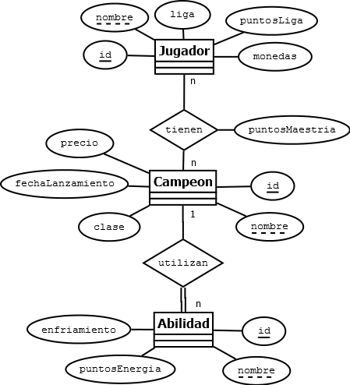

# **Diseño lógico**

Una vez realiza el primer paso con éxito, tu siguiente tarea es transformar el diagrama E/R a un modelo lógico para poder continuar con la investigación.

Jugador (id, nombre, liga, puntosLiga, monedas)

CP: {id}

CAlt: {nombre}

Campeon(id, nombre, clase, precio, fechaLanzamiento)

CP: {id}

CAlt: {nombre}

Tienen(id, jugador, campeon, puntosMaestria)

CP: {id}

CAJ: {jugador} → jugador.id

CAJ: {campeon} → campeon.id

CAlt: {jugador, campeon}

Abilidad (id, nombre, puntosEnergia, enfriamiento, campeon)

CP: {id}

CAlt: {nombre}

CAj: {campeon} → Campeon.id

VNN: {campeon}

# **SQL – Lenguaje de definición**

Este es el último paso antes de comenzar con la búsqueda es trasladar el modelo lógico realiza en el paso anterior a una base de datos en SQL. Crea la estructura de dicha base de datos con los a través del lenguaje de definición.

CREATE TABLE Jugador (  
 id INT AUTO_INCREMENT PRIMARY KEY,  
 nombre VARCHAR(30),  
 liga VARCHAR(10),  
 puntosLiga INT(4),  
 monedas INT UNSIGNED  
) ENGINE = INNODB;

CREATE TABLE Campeon (  
 id INT AUTO_INCREMENT PRIMARY KEY,  
 clase VARCHAR(20) ,  
 nombre VARCHAR(30),  
 fechaLanzamiento DATE,  
 precio INT UNSIGNED  
) ENGINE = INNODB;

CREATE TABLE Tienen (  
 id INT AUTO_INCREMENT PRIMARY KEY,  
 campeon INT,  
 jugador INT,  
 puntosMaestria INT UNSIGNED,

INDEX (campeon),  
 FOREIGN KEY (campeon) REFERENCES Campeon (id) ON UPDATE CASCADE ON   
 DELETE RESTRICT,  
 INDEX (jugador),  
 FOREIGN KEY (jugador) REFERENCES Jugador (id) ON UPDATE CASCADE ON   
 DELETE RESTRICT  
) ENGINE = INNODB;

CREATE TABLE Habilidad (  
 id INT auto_INCREMENT PRIMARY KEY,  
 nombre VARCHAR(50),  
 puntosEnergia INT UNSIGNED,  
 enfriamiento DECIMAL(5, 2) UNSIGNED,  
 campeon INT,

INDEX (campeon),  
 FOREIGN KEY (campeon) REFERENCES Campeon (id) ON UPDATE CASCADE ON   
) ENGINE = INNODB;

Una vez terminas con la creación de la base de datos en SQL empiezas a insertar datos acerca de los jugadores, campeones y habilidades que conforman el juego.

**Tabla Campeon**

INSERT INTO Campeon  
VALUES (null, 'luchador', 'Aatrox', '2013-06-13', 3000),  
 (null, 'mago', 'Ahri', '2011-12-14', 2000),  
 (null, 'asesino', 'Akali', '2010-05-11', 1000),  
 (null, 'tirador', 'Akshan', '2021-07-22', 1000),  
 (null, 'mago', 'Bard', '2015-03-12', 3000)

**Tabla Habilidad**

INSERT INTO Habilidad  
VALUES (null, 'La espada oscura', 0, 6.50, 1),  
 (null, 'Cadenas Infernales', 0, 20.00, 1),  
 (null, 'Impulso Siniestro', 0, 9.00, 1),  
 (null, 'Destructor de Mundos', 0, 140.00, 1),  
 (null, 'Orbe del embrujo', 100, 5.00, 2)

**Tabla Jugador**

INSERT INTO Jugador  
VALUES (null, 'DeliriumTremens', 'Maestro', 350, 100000),  
 (null, 'Faker', 'Maestro', 1000, 999999),  
 (null, 'Santorin', 'Bronce', 23, 1500),  
 (null, 'Deft', 'Plata', 80, 12300),  
 (null, 'Canna', 'Oro', 20, 8900)

**Tabla Tienen**

INSERT INTO Tienen  
VALUES (null, 15, 10, 7070689),  
 (null, 6, 12, 4228590),  
 (null, 15, 3, 5549021),  
 (null, 11, 11, 8331473),  
 (null, 16, 3, 75)

Notas como poco a poco te vas quedando sin fuerzas, ha sido un día duro y hay una cantidad excesiva de datos… No puedes más y terminas durmiéndote.

En mitad de la noche te despiertas por ciudadanos de Piltover. Se han acercado a ti para darte ánimos y, como muestra de agradecimiento, se ofrecen a proporcionar toda la información acerca de los jugadores, campeones y habilidades que existen en el juego, mientras que así puedas descansar y comenzar con la investigación lo antes posible.

Unas horas más tarde este es el resultado.

**Tabla Campeon**

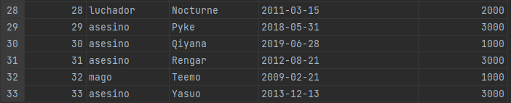

**Tabla Habilidad**

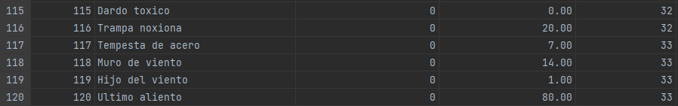

**Tabla Jugador**

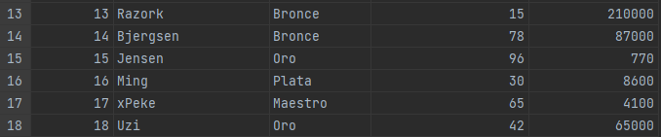

**Tabla Tienen**

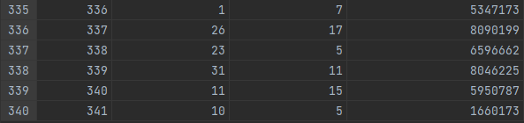

Finalmente, gracias a la ayuda de los ciudadanos, consigues recopilar toda la información necesaria y estás listo para empezar con la búsqueda del Hextecht. Antes de comenzar con la aventura los ciudadanos de Piltover te entregan un mapa de la región junto el diseño de la base de datos. Los guardas en la mochila, te serán de gran utilidad.

**Estructura de la base de datos**

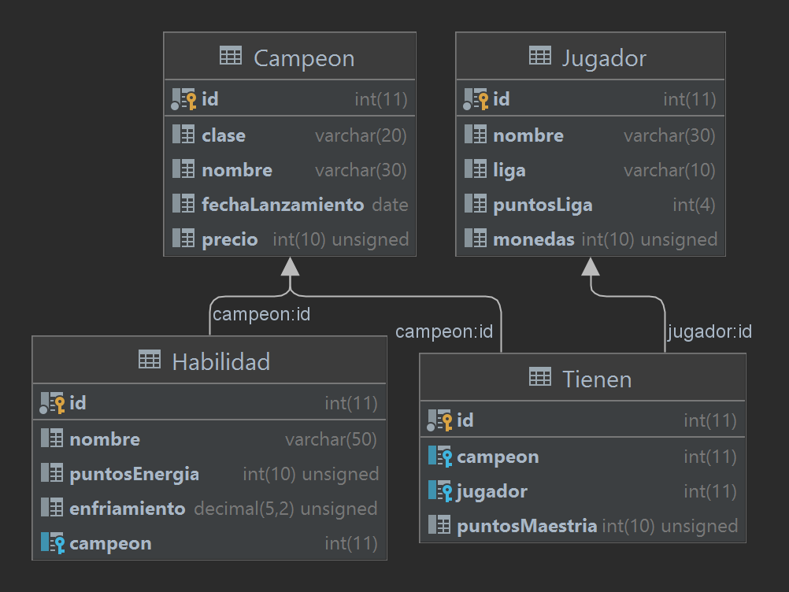

# **SQL – Lenguajes de Manipulación**

Tu primer paso, aconsejado por los ciudadanos de Piltover es buscar a la reina. Ella conoce a la perfección todos los campeones y recovecos del juego y seguro que podrá ayudarte.

Cuando empiezas a ver el enorme castillo de la reina te das cuenta que no te han dicho lo más importante… ¡El nombre de la Reina! Pero ya es demasiado tarde para volver, así que mientras te acercas al castillo intentas hacer memoria y recuerdas la siguiente conversación que tuviste con un aldeano antes de comenzar la aventura: - Aldeano: “Nuestra reina, es una de las magas originales que existe en nuestro mundo y la eficiencia de sus habilidades es mayor de 2”

**Consulta 1:** Muestra el nombre y clase del campeón junto con la eficiencia de sus habilidades de los campeones que tengan de clase ‘mago’, su fecha de lanzamiento sea la más antigua de la tabla y su eficiencia de habilidades sea mayor a 2

Nota: la eficiencia de habilidades de un campeón se calcula dividiendo la suma de los puntos de energía entre el enfriamiento de sus habilidades

SELECT Campeon.nombre,  
 Campeon.clase,  
 SUM(Habilidad.puntosEnergia) / SUM(Habilidad.enfriamiento) eficiencia_habilidades  
FROM Campeon  
 JOIN Habilidad ON Campeon.id = Habilidad.campeon  
WHERE fechaLanzamiento = (  
 SELECT MIN(fechaLanzamiento)  
 FROM Campeon  
)  
 AND clase = 'mago'  
GROUP BY Campeon.nombre  
HAVING eficiencia_habilidades > 2.0



¡Eso es! La Reina de Piltover es Morgana, aligeras el paso para llegar al palacio lo antes posible. Una vez llegas te paras en frente de dos guardias custodiando el puente de entrada al castillo. Les explicas que necesitas ver a la Reina Morgana para averiguar quien ha robado el Hextecht, pero los guardias no te lo ponen fácil.

* Guardia 1: No podemos dejar pasar a cualquiera, necesitamos comprobar que realmente tus intenciones son buenas. Si consigues resolver este puzle te dejaremos pasar, de lo contrario te arrestaremos por conspirar contra la reina.

Pese al riesgo que supone aceptas, no tienes tiempo que perder y recuperar el Hextecht es lo más importante ahora mismo.

Miras fijamente al guardia mientras te dice el problema.

* Guardia 2: Quiero saber el número de jugadores que tienen al menos un campeón can más de nueve millones y medio de puntos de maestría. Ah, y dime también la cantidad media de monedas que tienen”

**Consulta 2:** Muestra la cantidad de jugadores diferentes que tienen al menos un campeón con 9.500.000 puntos de maestría y la media de monedas que estos tienen

SELECT COUNT(DISTINCT Tienen.jugador) cuenta_jugadores, AVG(Jugador.monedas) media_monedas  
FROM Tienen  
 JOIN Jugador ON Tienen.jugador = Jugador.id  
WHERE puntosMaestria > 9500000

